ЛЕКЦИЯ: Общение.

Общение – это сложный многоплановый процесс установления и развития контактов между людьми, порождаемый потребностями совместной деятельности и включающий в себя обмен информацией, выработку единой стратегии взаимодействия, восприятие и понимание другого человека.
Психология общения исследует такие явления, как восприятие и понимание людьми друг друга; подражание, внушение и убеждение; сплоченность и конфликтность; совместная деятельность и межличностные отношения. При всем многообразии этих психологических явлений основным источником их возникновения выступает сфера общения между людьми.
Общаясь с другими людьми, человек усваивает знания, накопленные человечеством, его опыт, установившиеся законы и нормы, ценности и способы деятельности, формируется как личность. Общение выступает важнейшим фактором психического развития человека. Именно в общении зарождаются, существуют и проявляются психические процессы, состояния и особенности поведения человека.
По своему назначению общение многофункционально. Можно выделить пять основных его функций:
- Прагматическая функция общения реализуется при взаимодействии людей в процессе совместной деятельности.
- Формирующаяся функция общения проявляется в процессе развития человека и становления его как личности.
- Функция подтверждения проявляется в том, что только в ходе общения с другими людьми мы можем познать и утвердить себя в собственных глазах. Желая убедиться в признании своей ценности, человек ищет точку опоры в других людях.
- Функция организации и поддержания межличностных отношений – общение для любого человека неизменно связано с оцениванием других людей и установлением определенных эмоциональных отношений – либо положительных, либо отрицательных.
- Внутриличностная функция общения – одна из самых важных, поскольку благодаря диалогу с самим собой мы принимаем определенные решения, совершаем значимые поступки.
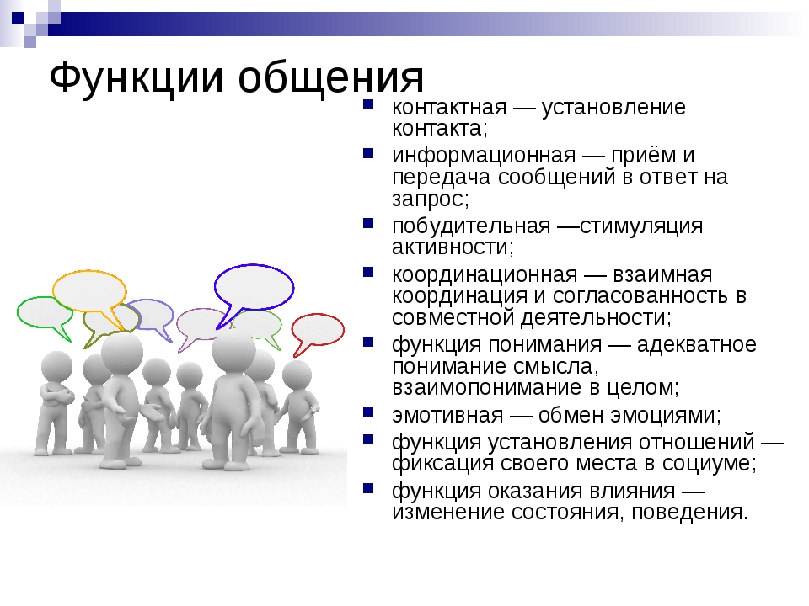
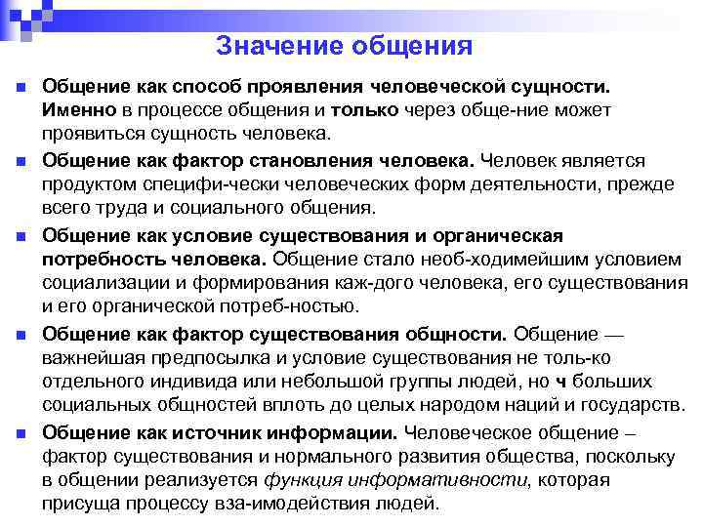

Психологи выделяют три основных типа общения:
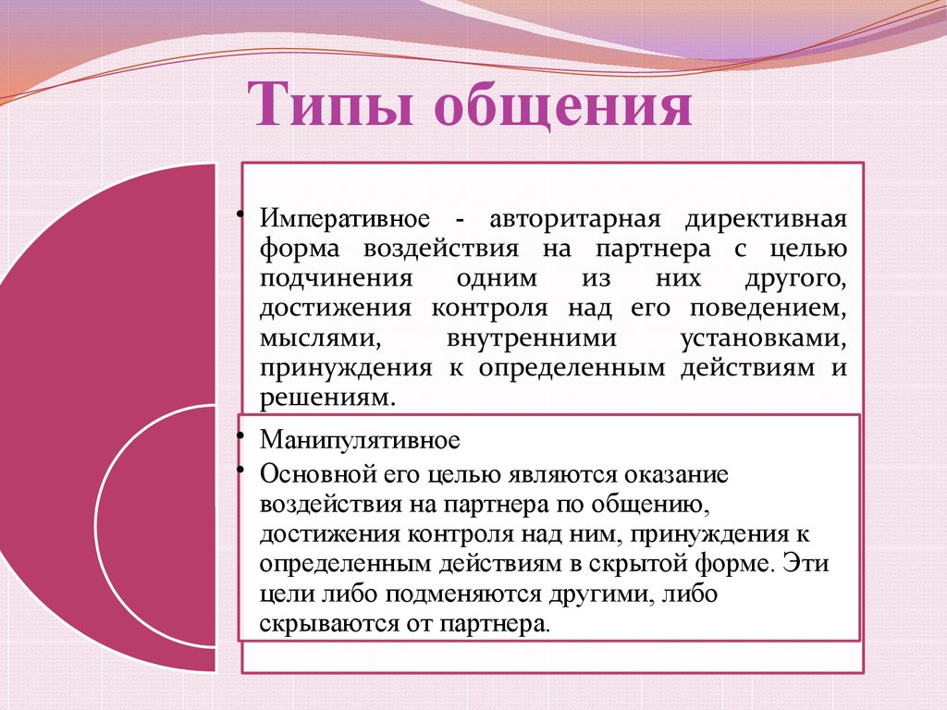

- Императивное общение (авторитарное или директивное) - тип общения, когда один из партнеров стремиться подчинить себе другого, контролировать его поведение и мысли, принуждает к определенным действиям. Особенность авторитарного воздействия заключается в том, что конечная цель общения – принуждение партнера к чему-либо – не скрывается. В качестве средств императивного общения используются приказы, указания, предписания, требования, угрозы и проезжей части.
- Манипулятивное общение сходно с императивным. Цель его – оказать воздействие на партнера по общению, но здесь достижение своих намерений осуществляется скрытно. Самый простой вариант добиться своего – задобрить партнера по общению (перед тем как попросить о чем-нибудь, сделать подарок или сказать комплимент).
- Диалогическое общение противостоит авторитарному и манипулятивному типам, т.к. основано на равноправии партнеров. Данный тип общения возникает лишь в случае соблюдения ряда правил взаимоотношений:
- психологический настрой на эмоциональное состояние собеседника и собственное психологическое состояние (следование принципу «здесь и теперь»);
- полное доверие к намерениям партнера без оценки его личности (принцип доверительности);
- восприятие собеседника как равного, имеющего право на собственные мнения и решения (принцип паритетности);
- направленность общения на общие проблемы и нерешенные вопросы (принцип «проблематизации»);
-обращение к собеседнику от своего имени (без ссылки на чужое мнение), выражение своих истинных чувств и желаний (принцип персонифицирования общения).

Изучение общения показывает сложность, разнообразие, многоуровневость проявлений и функций этого явления. Сложность общения требует выделения отдельных его составляющих, описания структуры. Одним из часто употребляемых является подход, при котором выделяют три взаимосвязанных стороны общения:

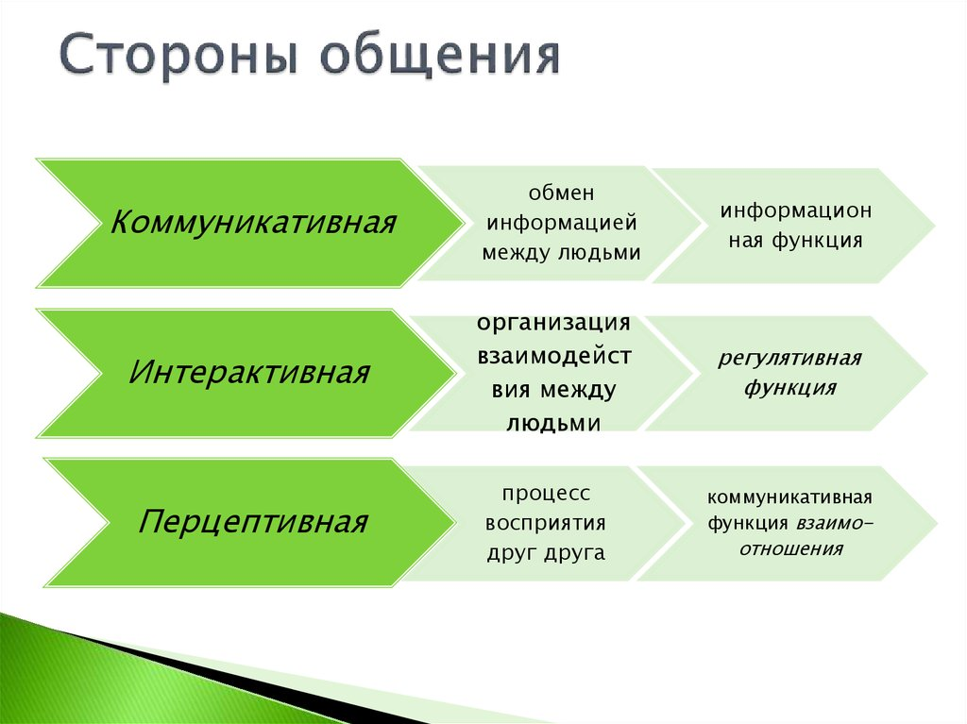

- коммуникативная сторона общения состоит в обмене информацией между людьми: мы узнаем что-то новое, интересное, поучительное, т.е. приобретаем знания;
- перцептивная сторона общения представляет собой процесс восприятия, оценки и понимания партнерами по общению друг друга ;
- интерактивная сторона общения заключается в организации взаимодействия между индивидами, т.е. в обмене не только знаниями и идеями, но и действиями.

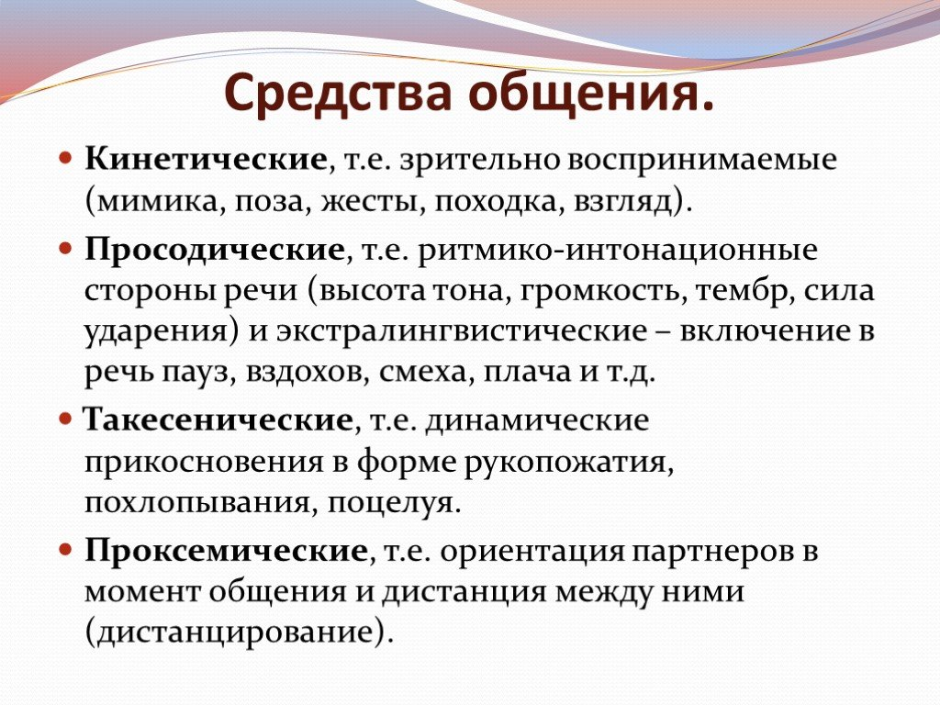

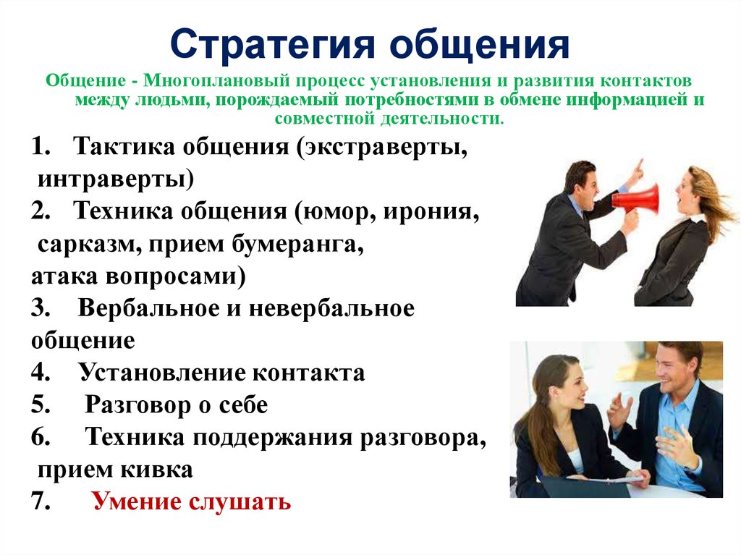

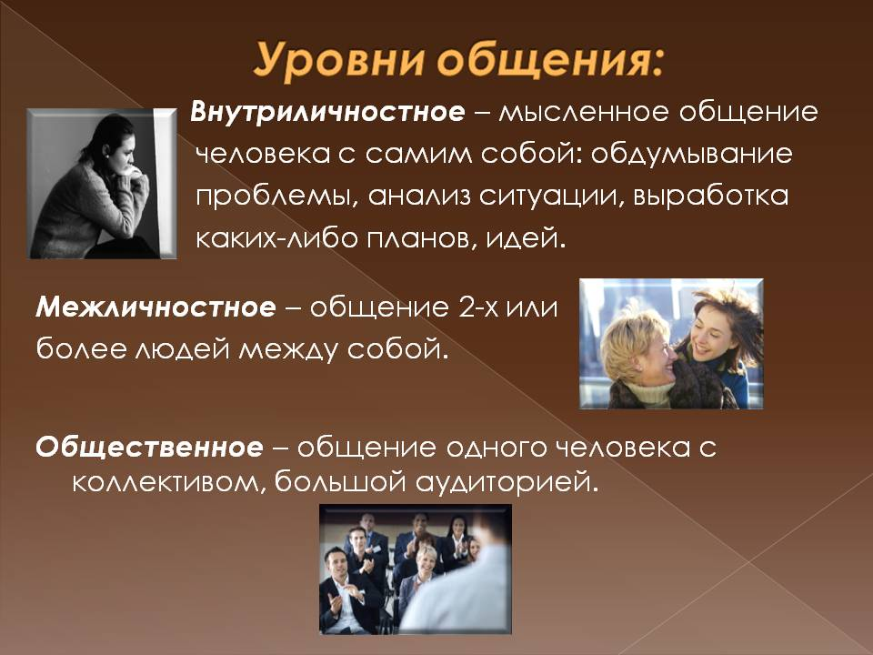
Чтобы разобраться в том, что же такое общение, надо подробнее рассмотреть все его стороны, особенности, проблемы, препятствия.

Общение – это процесс взаимосвязи и взаимодействия людей. В общении они передают друг другу разнообразную информацию; обмениваются мнениями, суждениями, знаниями, убеждениями, идеями, результатами своей деятельности; заявляют о своих потребностях, интересах, целях; приобретают практические умения и навыки; усваивают нравственные принципы и правила этикета, обычаи, обряды, традиции; ведут поиск путей и мер преодоления возникающих трудностей и проблем; принимают коллективные решения.
В психологии общение определяется как взаимодействие двух и более людей, состоящее в обмене информацией познавательного или аффективно-оценочного (эмоционально-оценочного) характера. Общение бывает непосредственным, когда взаимодействие людей осуществляется лицом к лицу, и опосредованным, реализуемым через деловые письма, приказы, распоряжения, отчеты, телефонную, радио- и телевизионную связь.
В процессе непосредственного общения его участники (субъекты) имеют возможность не только передавать информацию друг другу, обмениваться мнениями, суждениями и планами, но и следить за реакцией собеседника, видеть, как информация воздействует на поведение и поступки людей. Иными словами, между участниками общения при непосредственном контакте устанавливается постоянная обратная связь.
При опосредованном общении постоянная обратная связь отсутствует. Например, при переписке она ограничена, а в процессе телефонного разговора собеседники имеют возможность обмениваться информацией в форме диалога, но при этом не могут видеть выражения лица и других телодвижений, которые иногда говорят больше, чем слова. Однако в опосредованном общении есть свои преимущества. Это, прежде всего, возможность общаться, находясь далеко друг от друга, что обеспечивает большой выигрыш во времени и средствах.
В общении устанавливаются контакты между отдельными личностями, группами людей, а также между личностью и группой (организацией, фирмой). Группу в общении представляют, как правило, ее руководители или лидеры. Как между личностями, так и между группами формируются и развиваются определенные психологические и этические отношения, которые в значительной степени определяют культуру делового взаимодействия.
Общение бывает деловым (официальным) и неофициальным (неформальным, светским).
Деловое общение связано с трудовой, хозяйственной деятельностью, неофициальное – с досугом. В настоящем конспекте внимание концентрируется преимущественно на деловом общении. Неофициальное взаимодействие людей рассматривается постольку, поскольку оно связано с тем или иным бизнесом. Деловое общение включает также служебное общение.
Служебное общение – это взаимодействие людей, находящихся на службе, как правило, государственной. Оно осуществляется в рабочее время в стенах предприятия, фирмы, магазина и других служебных помещений. Деловое общение шире служебного, так как включает в себя взаимодействие и работников, находящихся на службе у кого-то, и бизнесменов-работодателей. Деловое общение происходит не только на предприятиях и в офисах, но и на деловых приемах, семинарах, выставках и т. д.
Есть различия и у понятий “деловое общение” и “деловые (служебные) отношения”. Отношения – это устойчивые связи и состояния взаимодействия людей. Они бывают хорошими или плохими, производственными, политическими, семейными, дружескими. Общение, в отличие от отношений, включает в себя не только процесс взаимодействия, но и различные виды коммуникаций: деловую переписку, беседы и переговоры, общение по телефону, электронной почте, интернету и т. д.

Понятие культура употребляется в разных значениях. В самом общем значении это совокупность созданных человечеством (народом или группой народов) материальных и духовных ценностей (именно людьми, а не природой). В зависимости от характера этих ценностей культуру делят на материальную и духовную. Однако нередко бывает, что между творениями ума и рук человеческих трудно провести четкую грань с позиции материального и духовного. Книга, идея, воплощенная в компьютер или станок, письмо, скульптура и многие другие предметы и результаты умственной деятельности можно отнести одновременно к материальной и духовной культуре [1].
В обиходе под культурой часто понимают явления духовной жизни людей: образование, науку, мораль, искусство. Безусловно, все они имеют прямое отношение и к деловому общению. Чтобы умело организовать и вести его, необходимы научные знания и обучение людей. Деловое общение строится на основе совокупности нравственных принципов, этических правил и норм. Оно требует также творческого подхода и высокой степени умений, мастерства, т. е. искусства. Деловая культура предполагает эстетичность в одежде, в оформлении рабочих помещений, деловых приемов (застолья) и т. д.
У понятия “культура” есть еще один важный аспект. Им обозначают уровень развития общества, характерный для того или иного исторического этапа, а также уровень развития личностных качеств людей. При всем многообразии смыслов и значений, которые могут быть применены к понятию “культура”, относительно общения рассмотрим основные [2].
Культура общения как альтернатива варварству. В этом качестве культура общения может трактоваться как первый опыт нормативной регуляции человеческих отношений и общения в условиях первобытной общины. На смену сексуально неупорядоченным отношениям пришла система нравственных запретов “табу”, пресекавшая кровно-родственную сексуальную связь, чреватую вырождением рода. В роли инструмента нормативной регуляции человеческих отношений культура общения сохранилась и до наших дней, закрепившись в этике и этикете коммуникативного поведения.
Культура как исторический тип человеческого общения. Это подтверждают различия коммуникативной практики в эпоху варварства и цивилизации, матриархата и патриархата, в процессе смены общественно-экономических формаций и в период переходных состояний от одной эпохи к другой.
Культура как уровневая характеристика общения.
Определение уровня адекватности всех коммуникативных функций индивида в ситуации взаимодействия с другими: восприятия и понимания друг друга партнерами по общению, их отношения и обращения друг к другу, способов реагирования и воздействия друг на друга и др.
В зависимости от степени реализованности этих характеристик можно весьма условно говорить, например, о трех уровнях культуры общения – высоком, среднем и низком.
Высокий уровень культуры общения предполагает максимальную обращенность субъектов общения к несиловым средствам достижения согласия и взаимопонимания в отличие от практики грубого психологического давления друг на друга или манипуляции; богатство средств вербальной и невербальной выразительности коммуникативного поведения; формирование и развитие атмосферы взаимной симпатии, расположенности к взаимопомощи и сотрудничеству. По мере снижения уровня общения происходит “вычитание” из коммуникативного взаимодействия партнеров тех или иных качественных характеристик, названных выше.
Культура общения как видовая характеристика тех или иных элементов в структуре общения или областей его проявления. Культура восприятия партнерами друг друга или культура взаимного обращения друг к другу, культура речевого контакта или культура их невербального поведения, культура психического состояния (психологическая включенность, взаимное внимание или, наоборот, безразличие, индифферентность) и реагирования. Здесь же уместно говорить о культуре политического или экономического, научного или духовного, религиозного или эстетического общения и т. д. Сюда могут быть отнесены и типологические характеристики делового или межличностного, делового или игрового, личностного или безличного общения и т. д.
Культура общения как способ регуляции человеческих отношений, отличный от науки и искусства. Культура общения носит нормативный характер, ее предписания, адресованные коммуникативному поведению людей, определенны и однозначны, носят стабильный характер, отвечающий стандартам и требованиям своего времени.
Применительно к современному деловому общению культура характеризует, прежде всего, соответствие делового взаимодействия требованиям цивилизованных рыночных отношений, которые обеспечивают высокий уровень производства и бытовых услуг, торговли и других отраслей хозяйственной деятельности, социальную направленность экономики, развитие личностных качеств субъектов рынка (бизнесмены, предприниматели, коммерсанты, потребители).
Культура делового общения – это уровень речевого, письменного и неречевого взаимодействия, который позволяет устанавливать точное межличностное восприятие, понимание и взаимодействие людей в процессе трудовой деятельности. Главными показателями культуры делового общения являются уровень его мастерства, искусства (технология), соответствие его общечеловеческим и профессиональным этическим требованиям, учет в общении личностных и групповых психологических характеристик. Проблемы, связанные с данными культурными показателями, изучаются в курсе “Коммуникативная культура”. Поскольку понятия “этика” и “психология” являются основными для культуры общения, рассмотрим их содержание.
Этика в научной литературе рассматривается как наука, изучающая мораль. Мораль (нравственность) – это способ регуляции поведения людей в обществе с помощью принятых в нем норм и правил. Нравственность упорядочивает действия человека во всех сферах жизнедеятельности, в том числе и хозяйственной. В отличие от права, призванного регламентировать человеческие взаимоотношения посредством государственных законов, выполнение моральных норм контролируется общественным мнением и таким свойством человека, как совесть. Главным критерием этичности (нравственности) поведения людей является причинение ими добра и зла [8].
Психология в самом общем смысле – это наука о психике человека или групп людей. Психика представляет собой особую форму активного отражения субъектом объективного мира.
Ее образуют различные виды психической деятельности, состояний и свойств человека: ощущения, восприятие, память, мышление, воображение, мотивы, желания, стремления, воля, эмоции, чувства и др.
Определяя предмет психологии делового общения, психологи на первый план выдвигают следующие проблемы:
1) психологические функции общения;
2) формирование и функционирование механизмов и средств общения в зависимости от функций общения, от особенностей личности и других психологических факторов;
3) взаимоотношение общения с другими аспектами психической жизни человека и особенностями личности.
Выделяя личность как субъекта делового общения в контексте категории “культура”, следует определить понятие “культурный деловой человек”. В основе этого понятия лежат качества, характерные для человека как существа разумного, общественного, сознание и поведение которого определяются общечеловеческими духовными ценностями и культурными требованиями, предъявляемыми ему теми общественными группами, в системе которых осуществляется его жизнедеятельность. Еще древними мыслителями, в частности греческими, выделены такие основные критерии культурного делового человека, как образованность, нравственность, внутренняя собранность и организованность. Позднее, в капиталистическую эпоху, к ним стали добавлять такое качество, как гуманизм (человеколюбие). В последнее время понятие “культурный деловой человек” обогатилось за счет конкретных деловых свойств: высокого профессионализма, предприимчивости, умения общаться с равными себе, подчиненными и др. Безусловно, в определении уровня культуры человека важнейшим критерием является его нравственность.

Вопросы для повторения:
1. Какое из понятий является более общим: “коммуникация” или “общение”?
2. Какое общение называют опосредованным?
3. Назовите различия между деловым и служебным общением.
4. Какие качества присущи культурному деловому человеку?

